МИНИСТЕРСТВО ЦИФРОВОГО РАЗВИТИЯ, СВЯЗИ И МАССОВЫХ КОММУНИКАЦИЙ РОССИЙСКОЙ ФЕДЕРАЦИИ
Ордена Трудового Красного Знамени федеральное государственное бюджетное образовательное учреждение высшего образования
«Московский технический университет связи и информатики»

Кафедра Программная инженерия

ОТЧЕТ
по лабораторной работе №3
по дисциплине «Основы DevOps»

Тема: «Основы Docker»

Выполнил: студент группы БВТ2402
Янкович Павле
Проверил: Тимчук А.В.

Москва, 2026
1. Цель работы
Ознакомление с основами работы Docker: установка,
запуск контейнеров, работа с образами, создание Dockerfile, многоэтапная сборка (multi-stage build) и сравнение размеров образов.
2. Ход работы
2.1 Установка Docker
Docker Desktop был установлен на Windows 10 Pro с использованием WSL 2 в качестве бэкенда. После установки была проверена работоспособность командой:
docker --version
docker run hello-world
2.2 Запуск контейнера nginx
Был запущен контейнер nginx с пробросом порта 8000:
docker run -d -p 8000:80 --name nginx-server nginx
Проверка работы контейнера:
docker ps
Результат:
При обращении по адресу http://localhost:8000 открылась приветственная страница nginx.
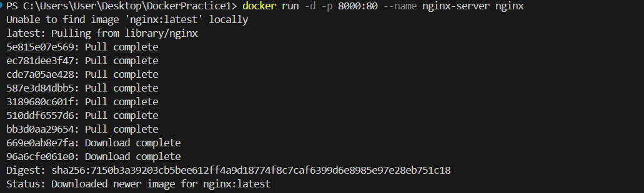
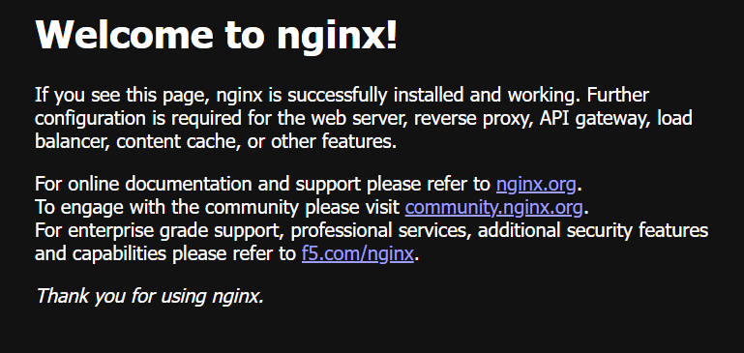
2.3 Просмотр логов
Логи контейнера были выведены командой:
docker logs nginx-server
Для просмотра логов в реальном времени использован флаг -f:
docker logs -f nginx-server
При обновлении страницы http://localhost:8000 в логах появлялись новые записи с информацией о каждом HTTP-запросе (IP-адрес, метод, код ответа, User-Agent).
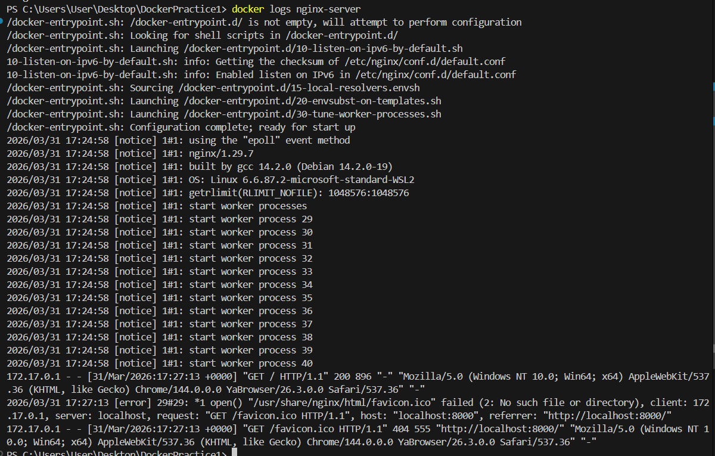
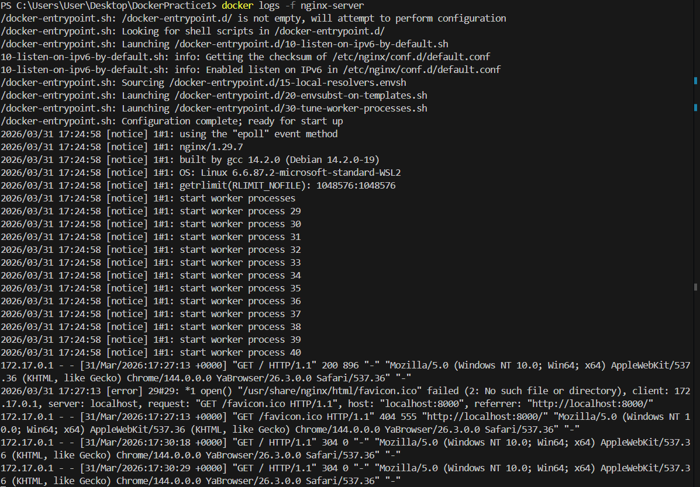
2.4 Инспектирование контейнера
Для получения детальной информации о контейнере использована команда:
docker inspect nginx-server
С помощью утилиты jq были извлечены необходимые поля:
# IP-адрес контейнера
docker inspect nginx-server | jq -r '.[0].NetworkSettings.IPAddress'

# Статус контейнера
docker inspect nginx-server | jq -r '.[0].State.Status'

# Проброшенные порты
docker inspect nginx-server | jq -r '.[0].NetworkSettings.Ports'

# Время создания
docker inspect nginx-server | jq -r '.[0].Created'

# Команда запуска
docker inspect nginx-server | jq -r '.[0].Config.Cmd'
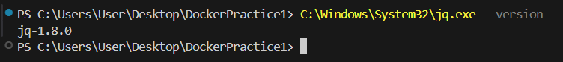
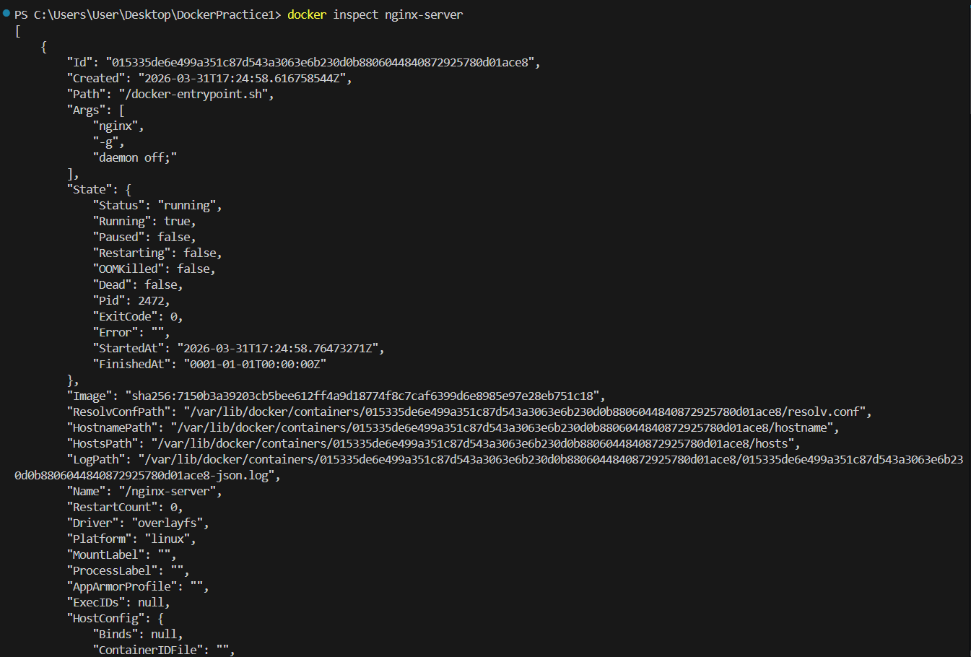
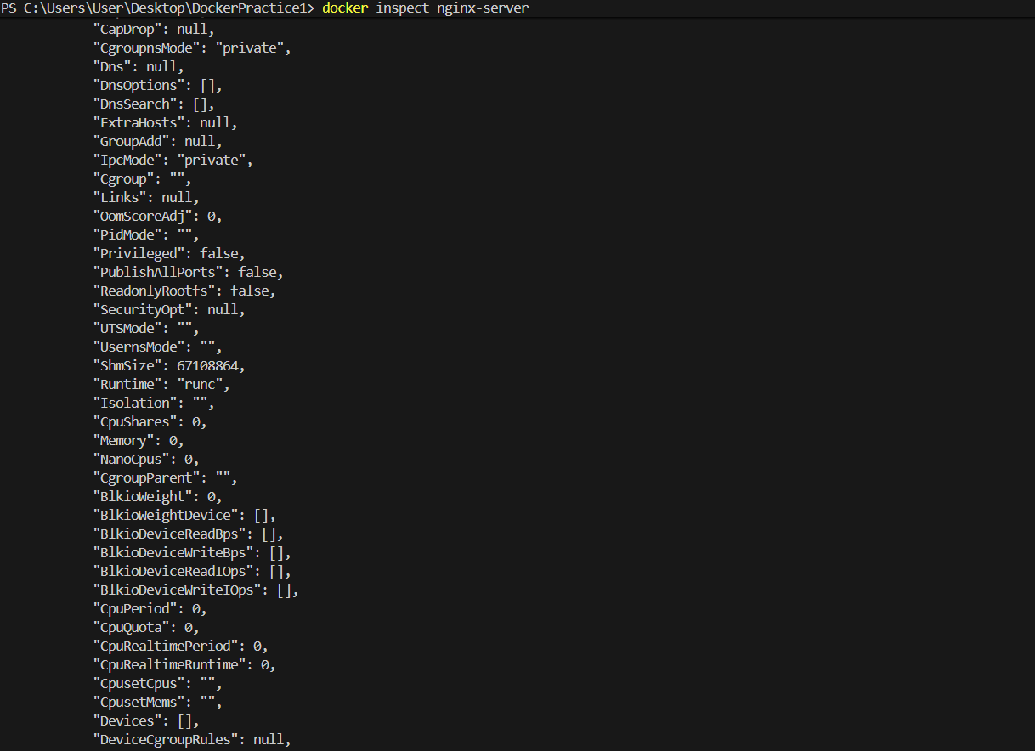
Вывод всех интересующихся полей
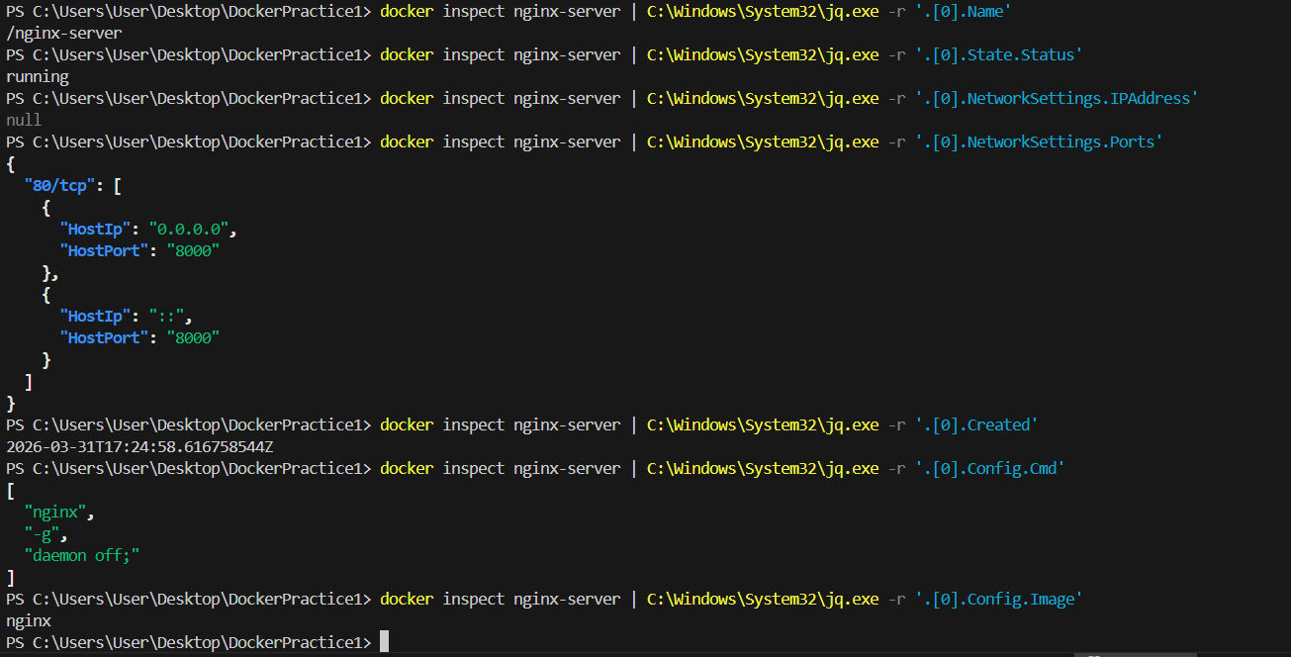

2.5 Сборка Python-приложения (FastAPI)
2.5.1 Создание Dockerfile
Был создан Dockerfile следующего содержания:

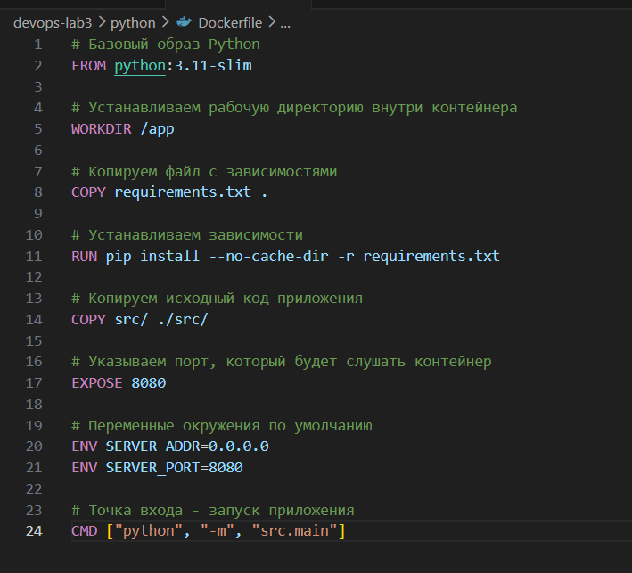
2.5.2 Сборка и запуск
docker build -t devops-lab3 .
docker run -d -p 8080:8080 --name devops-app devops-lab3

2.5.3 Проверка работы
После запуска Swagger-документация стала доступна по адресу http://localhost:8080/docs.
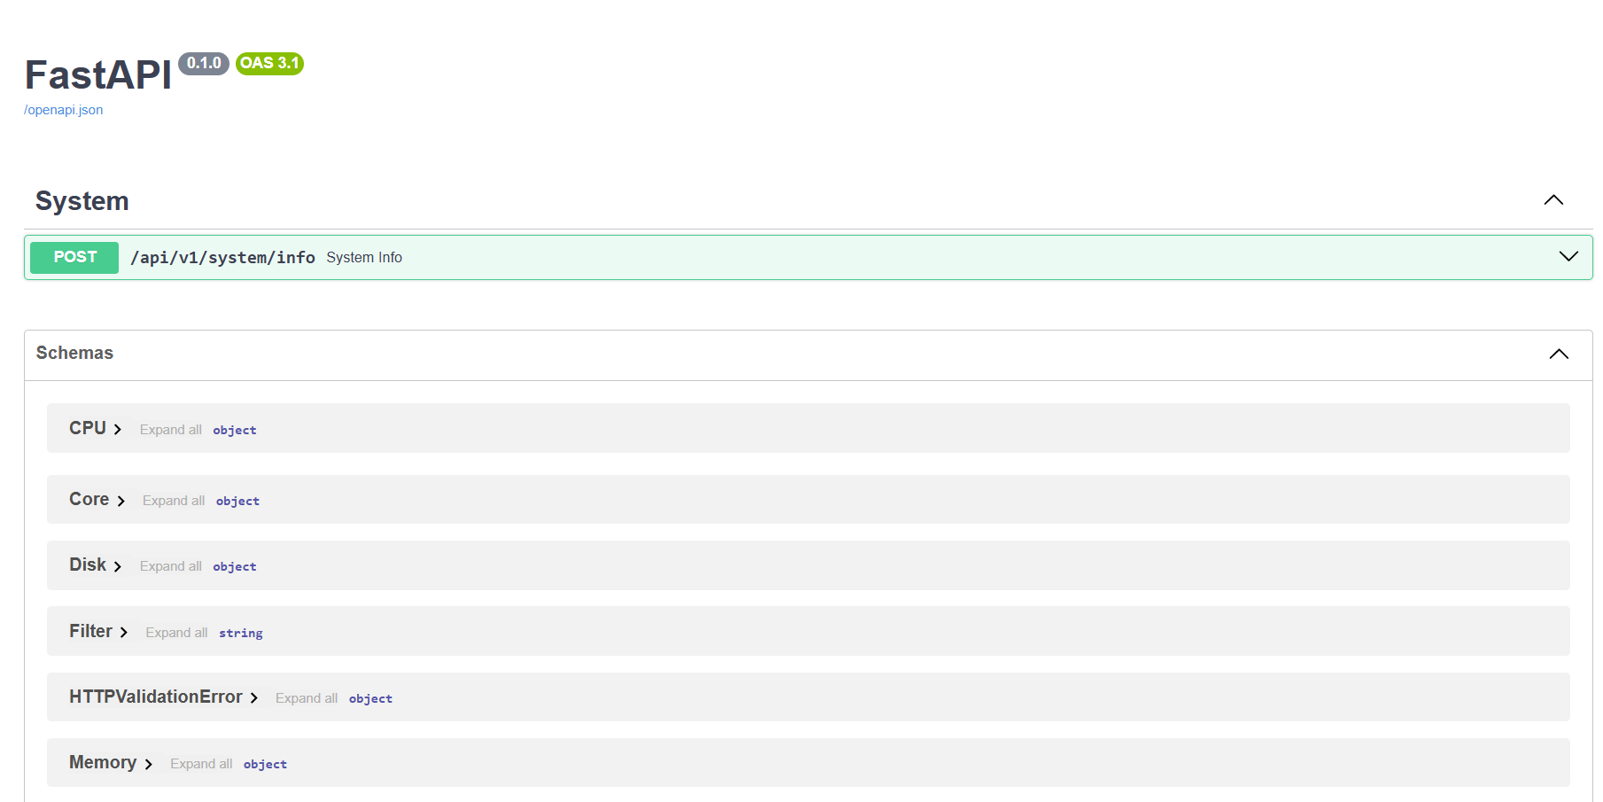
2.6 Сборка Java-приложения (Spring Boot)
2.6.1 Обычная сборка (huge)
Создан файл plain.dockerfile:

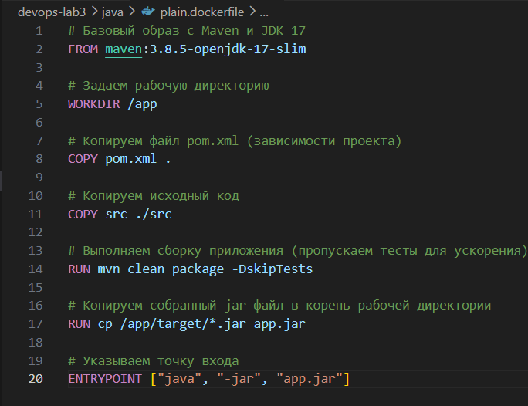

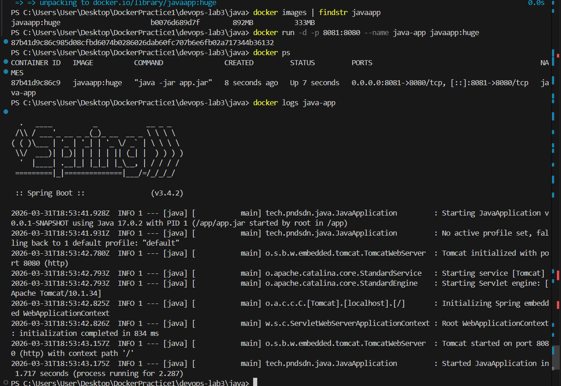
Multi-stage сборка
Создайте файл multi-stage.Dockerfile, в котором:
- На стадии сборки:
- В качестве базового образа укажите maven:3.8.5-openjdk-17-slim, как 'build'
- Задайте рабочую директорию /app
- Скопируйте pom.xml и src/ в рабочую директорию
- Выполните команду mvn clean package -DskipTests
- На стадии запуска:
- В качестве базового образа укажите eclipse-temurin:17.0.14_7-jre-jammy
- Задайте рабочую директорию /app
- Скопируйте собранное приложение из стадии 'build' в рабочую директорию
- Укажите точку входа в приложение с аргументами java, -jar, app.jar
Собирите образ с именем javaApp и тегом slim.
Сравните размеры полученных образов.

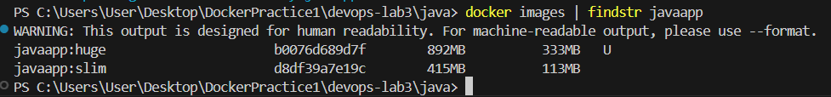

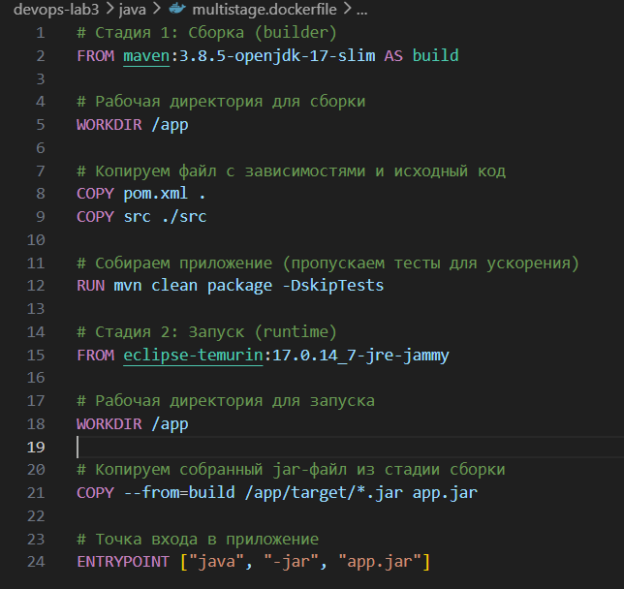

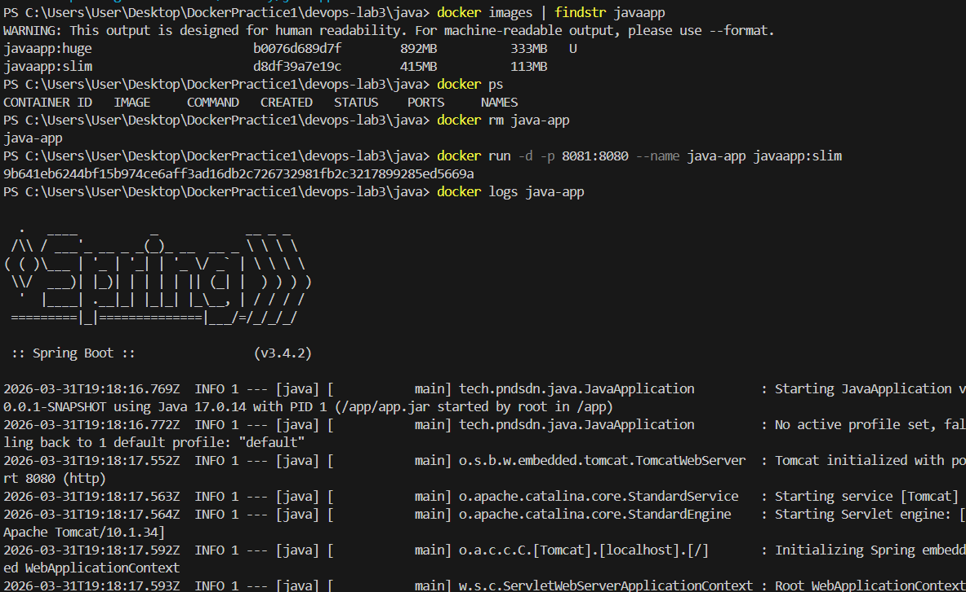

5 Контрольные вопросы
1. Что такое Docker?
Docker — это платформа для разработки, доставки и запуска приложений в изолированных контейнерах. Она позволяет упаковывать приложение со всеми его зависимостями в единый образ, который может работать в любой среде.
Ключевые особенности:
- Облегчённая виртуализация на уровне ОС
- Переносимость между разными системами
- Автоматизация развёртывания
- Изоляция процессов
2. Что такое образ?
Образ (image) — это неизменяемый шаблон (read-only), который содержит всё необходимое для запуска приложения:
- Операционную систему
- Приложение
- Зависимости (библиотеки)
- Переменные окружения
- Конфигурационные файлы
Характеристики образа:
- Состоит из слоёв (layers)
- Неизменяемый после создания
- Хранится в реестре (Docker Hub, приватный registry)
- Используется как основа для создания контейнеров
- Пример: nginx, python:3.11, javaapp:slim
3. Что такое контейнер?
Контейнер (container) — это запущенный экземпляр образа. Это изолированная среда выполнения, которая:
- Имеет собственное файловое пространство
- Имеет сетевые интерфейсы
- Запускает процессы в изоляции
- Может быть остановлен, запущен, удалён
Отличия от виртуальной машины:
- Контейнеры используют ядро хостовой ОС (легковесные)
- Запускаются за секунды
- Занимают меньше ресурсов
- Легко масштабируются
Жизненный цикл контейнера:
Образ → docker run → Контейнер (работает) → docker stop → Контейнер (остановлен) → docker rm → удалён

4. На рисунке ниже продемонстрирован образ, в котором находится один файл main.py. По умолчанию программа выводит в терминал фразу "Hello, World!". Однако есть возможность изменить приветствие, передав в качестве аргумента слово, которое будет напечатано вместо "World". При втором запуске контейнера произошла ошибка. Укажите на причину ошибки и найдите способ её устранения.
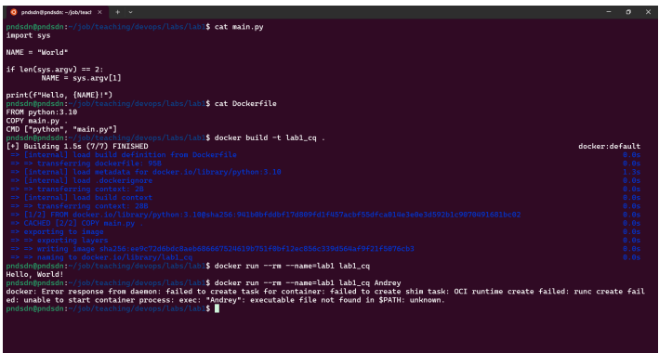
Во первых проблема возникает из за того что пытаемся передать имя Andrey в качестве команды, так как этой команды нет мы получаем ошибку
Самый простой вариант будет поменять значение переменной NAME с World на Андрей

